Консультация для родителей «Игры – шнуровки»

Сейчас в продаже встречается множество разнообразных игр со шнурками.
Например: изображение ежика, белочки, елки, вазы , домика, к которой нужно пришнуровать недостающие детали: грибы, фрукты, орехи, новогодние игрушки, цветы, окошки и т.д. ,а также пуговицы, башмачки, цилиндры или любые другие, сделанные из дерева или мягкого безопасного материала, цельные предметы, в которых проделаны отверстия для шнурков. Еще существуют шнуровки изготовленные из ткани детали домиков, книжек и т.п., которые предлагается соединить с помощью шнурков, чтобы получилась цельная мягкая игрушка или сюжетная мягкая "картина". Для того чтобы сделать правильный выбор из всего этого многообразия игр-шнуровок, прежде всего, нужно разобраться, какие задачи должна успешно решать такая игра.

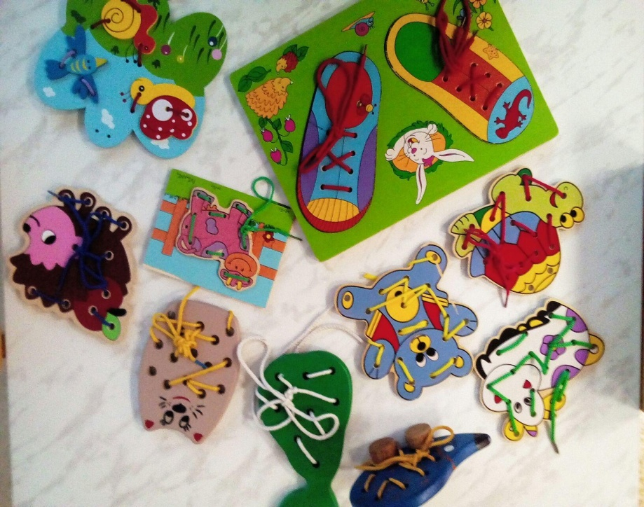

Когда в семье появляется малыш, многие родители начинают судорожно
хвататься за книги по детскому развитию, уделяют большое количество времени и сил изучению авторских методик: М. Монтессори, Г. Домана, С. Лупан… Р. Штайнера. И в конечном итоге большинство из них приходит к выводу, что раннее развитие означает не чтение и письмо в 2 - 3 года, а развитие мозга ребенка, его познавательных способностей. Именно это в дальнейшем даст ему возможность легко обучаться новому, будь то иностранный язык, письмо или математика.
Как ни странно, но как раз об этом и говорят нам авторы известных направлений раннего развития. В перечисленных методиках есть важная общая составляющая. Все они уделяют огромное внимание гармоничному психофизическому развитию малыша. Хотим развить интеллектуальные, творческие, художественные способности? Тогда давайте подвигаем пальчиками рук: будем перебирать предметы, переливать водичку из баночки в баночку, просто порежем бумагу... И не обязательно, чтобы была цель у этих занятий. Маленькие дети выполняют подобные действия с большим энтузиазмом, поскольку координация между зрительной и моторной функциями уже составляет большое достижение для них. Для ребенка психическое и физическое развитие воедино. Если мы будем уделять внимание одному аспекту, ущербность второго, в конечном итоге, скажется и на той способности, которую мы стремимся развить.
При должной подготовке сенсомоторики и развитии руки, ребенок в определенный момент начинает спонтанно писать буквы, например, палочкой на песке. Когда это произошло, ребенку можно давать в руки карандаш и закреплять навык.
Уже давно доказано, что шнуровка - идеальная игрушка для развития устной речи. Уровень развития речи детей постоянно коррелирует со степенью развития пальцев рук. Возраст от 2 до 6 лет является сензитивным, наиболее восприимчивым для спонтанного, природного развития руки. Поэтому в этот период детям так нужны игры с веревочками, бусами, игрушками-проталкивателями. Самое интересное, что малыши сами инстинктивно тянутся к подобным играм. Им интересно возиться с маленькими предметами: пуговицами, крупинками, бусинками, веревочками, маленькими кусочками ткани. Шнурование отвечает их естественной потребности, поэтому оно - незаменимый способ развития мелкой моторики и координации движений, выработки трудолюбия, усидчивости и внимательности.
Большинство малышей с удовольствием играют в шнуровки, потому что шить, штопать, вязать, шнуровать ботинки, завязывать узлы и банты - обычное дело взрослых. Мы совершаем эти, казалось бы, простые действия постоянно, и малышу в его играх, конечно же, тоже хочется это делать. Одна из наиболее простых игр-шнуровок, которая как раз отвечает детской потребности в подражании взрослым - пуговица с иглой. Эту игрушку можно предложить даже малышу 2 - 2,5 лет. Поиграйте с ним в портного. Покажите ему, как можно «пришить» пуговицу. Самое простое, что может делать малыш на первом этапе, - проталкивать шнурки в отверстия и вытаскивать их с обратной стороны. Это уже большое достижение для маленького ребенка - ведь ему надо научиться координировать движения пальцев. Развивающая игрушка-шнуровка в форме ботиночка научит Вашего ребенка без труда завязывать шнурки и на собственной обуви. Вспомните и покажите малышу различные способы шнурования ботинок: крест-накрест, параллельным переплетением, крестом снизу, крестом сверху и т.д.
С сюжетными шнуровками увлечь малыша будет еще проще. Пришнуровывая, например, грибы и фрукты к ежику или белочке, расскажите малышу сказку про то, как зверек собирал себе плоды на обед. Такая игрушка-шнуровка, как елочка с яркими новогодними игрушками, отлично подойдет к рождественским праздникам. Елочные игрушки часто бывают выполнены в форме геометрических фигур, так что, наряжая елку, вы заодно научите малыша распознавать квадрат, круг, прямоугольник, треугольник, ромб, звезду и т.п. К большинству игр-шнуровок прилагаются методические указания, содержащие схемы, по которым нужно "собрать" игрушку, и образцы узоров и орнаментальных переплетений. Ребенок постарше (3 - 4 года) может выполнять узоры по нарисованным заданиям, обучаясь произвольной деятельности, развивая наглядно-действенное мышление и пространственное ориентирование. Дайте свободу фантазии своему малышу…!

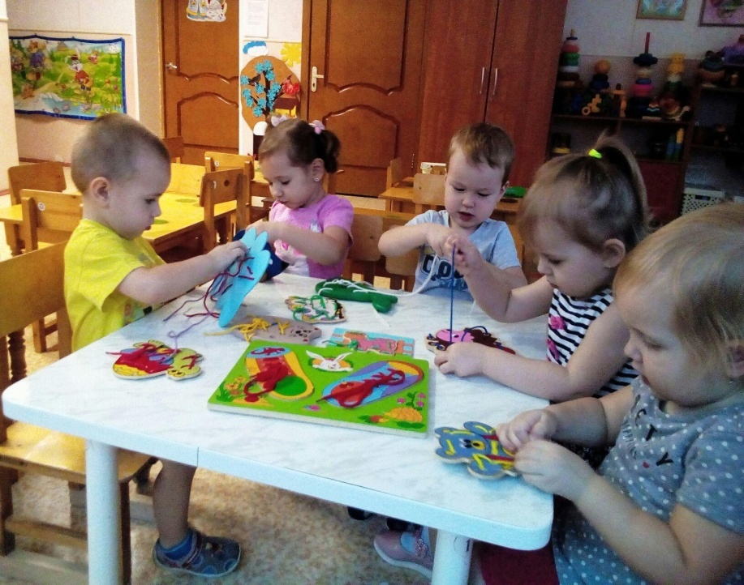

Подготовили: Савельева И.В.,
Соколова Н.В.

